Динамика вращательного движения. Момент силы. Момент импульса. Момент инерции тел.
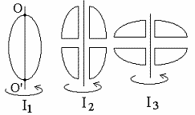
1. Из жести вырезали три одинаковые детали в виде эллипса. Две детали разрезали на четыре одинаковые части. Затем все части отодвинули друг от друга на одинаковое расстояние и расставили симметрично относительно оси ОО. Для моментов инерции относительно оси ОО справедливо соотношение
1) I₁<I₂<I₃ 2) I₁= I₂ = I₃ 3) I₁<I₂ = I₃ 4)I₁>I₂>I₃
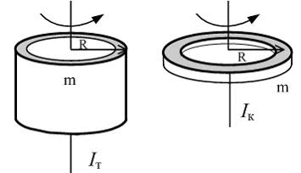
2.Тонкостенная трубка и кольцо имеют одинаковые массы и радиусы (рис.). Для их моментов инерции справедливо соотношение
1) I_{к} = I_{Т} 2) I_{к}> I_{Т} 3) I_{к}< I_{Т}
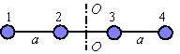
3. Четыре шарика расположены вдоль прямой а. Расстояния между соседними шариками одинаковы. Массы шариков слева направо: 1 г, 2 г, 3 г, 4 г. Если поменять местами шарики 2 и 3, то то момент инерции этой системы относительно оси О, перпендикулярной прямой а и проходящей через середину системы
1)увеличится 2)не изменится 3) уменьшится
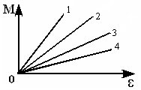
4.На рисунке приведена зависимость модуля моментов сил, приложенных к телу сил от модуля углового ускорения тел. Наибольший момент инерции имеет тело под номером …
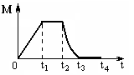
5.На рисунке приведен график зависимости модулярезультирующего момента сил, действующих на вращающееся твердое тело,от времени. Тело вращалось равномерно на интервале времени……..
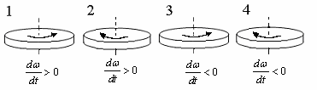
6. На рисунках стрелками показаны направления вращения дисков и указано, как изменяется угловая скорость со временем. Вращающий момент сил, направленный вниз, приложен к дискам, приведенным под номерами: …
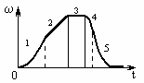
7. На рисунке приведен график зависимости от времени проекции угловой скорости вращающегося тела на ось вращения.
1) Момент импульса тела убывал на участках: …
2) Максимальное по модулю угловое ускорение соответствует участку …
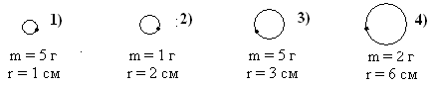
8. Четыре шарика, размеры которых пренебрежимо малы, движутся по окружностям с одинаковой угловой скоростью. Массы шариков и радиусы окружностей указаны на рисунках. Момент импульса относительно оси, проходящей через центр окружности, максимален у шарика …

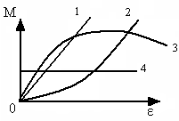
9. На рисунке приведены различные виды графиков. Основному закону вращательного движения соответствует график….

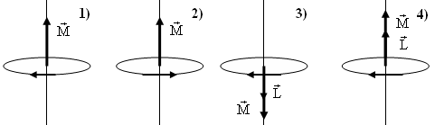
10.Верно указано направление момента силы для тела, совершающего равнозамедленное вращение, на рисунке …

